PRESSMEDDELANDE

Kaffe med stil och smak – Nu lanseras Café Momento och Café Punto

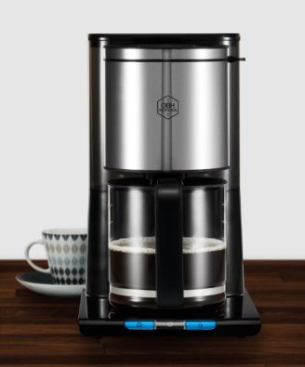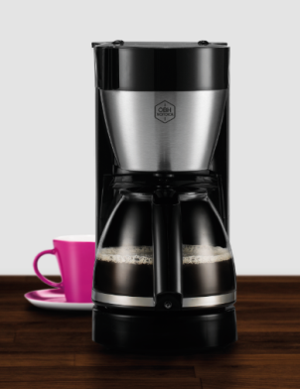

Café Momento Café Punto

Kaffebryggaren har sin självklara plats i de flesta svenska hem och vi fortsätter dricka bryggkaffe trots nya trender på marknaden. I takt med att ett stort inredningsintresse etablerat sig vill vi utöver gott kaffe också ha snygg design. Nu lanserar OBH Nordica Café Momento och Café Punto, två stilrena kaffebryggare.

Trots kaffetrender som kaffe latte och kaffe macchiato håller vi svenskar det klassiska bryggkaffet varmt om hjärtat. Intresset för bryggkaffe ökar på grund av att många nya kaffesorter och mikrorosterier dykt upp på marknaden. Vi fortsätter dricka mycket kaffe hemma vilket till viss del kan förklaras med att vi lägger mer tid på att baka och fika, tack vare baktrenden som råder. För att kunna tillhandahålla kaffebryggare för alla hem och smaker lanseras nu tre stilsäkra varianter.

Café Momento
- Kaffebryggare med 2 separata värmeelement för optimal bryggnings- och kaffetemperatur.
- Rymmer 1,5 liter, motsvarande 12 koppar
- Automatisk avstängning efter 40 minuter

Café Punto
- Rymmer 1,2 liter, motsvarande 10 koppar
- Automatisk avstängning efter 40 minuter

Café Momento modell 2314, Rek pris 795 kr
Café Punto, modell 2318 Rek pris 445 kr

För mer information och bilder kontakta Ulrika Högberg tel 072-573 78 78 eller ulrika.hogberg@obhnordica.se

OBH Nordica tar fram hushållsapparater och produkter för hår- och personvård med tilltalande design och bra funktioner. Företaget är marknadsledande i Norden. Se mer information på www.obhnordica.se

